DOKUMENTASI PERANCANGAN SISTEM: BASOKU

1. PENJELASAN WEB
Nama Aplikasi: BASOKU
Tujuan:
Menjadi asisten digital bagi pelanggan toko bahan baku dan jasa penggilingan (selepan) bakso di pasar. Aplikasi ini menjembatani pelanggan untuk merencanakan belanjaan, mengestimasi biaya, berkonsultasi mengenai takaran resep yang pas, dan melakukan pemesanan tanpa antre panjang di lokasi.
Masalah yang Diselesaikan:
- Kebingungan Takaran: Pembeli rumahan atau pedagang pemula sering bingung menentukan seberapa banyak tepung atau bumbu yang dibutuhkan untuk x kilogram daging.
- Blind Budgeting: Pembeli tidak tahu total biaya yang harus disiapkan sebelum datang ke pasar.
- Lupa Racikan: Pembeli sering lupa takaran bahan yang pernah mereka gunakan di masa lalu jika hasilnya memuaskan.
- Antrean & Miskomunikasi: Penjual kewalahan mencatat pesanan manual di tengah kebisingan pasar penggilingan daging.
- Tidak Ada Pelacakan Pesanan: Penjual kesulitan membedakan mana pesanan baru, sedang diproses, atau batal karena semua pesanan hanya masuk via chat tanpa ada rekam jejak di sistem.
Solusi yang Ditawarkan:
BASOKU hadir dengan Smart Form Calculator yang secara otomatis menghitung rasio bahan baku sesuai preferensi pelanggan (Enak / Seimbang / Ekonomis) dan apakah mereka membawa daging sendiri atau tidak. Sistem ini juga mengkalkulasi total harga termasuk jasa selepan secara otomatis, lalu merangkum pesanan menjadi format pesan rapi yang siap dikirim via WhatsApp penjual dengan sekali klik. Selain itu, BASOKU dilengkapi dengan sistem pelacakan pesanan (Order Management) terpusat untuk penjual dan pengaturan harga dinamis agar sistem selalu relevan dengan perubahan harga pasar.

2. ROLE USER & HAK AKSES
Sistem membagi pengguna ke dalam dua peran (role) dengan hak akses yang terisolasi secara ketat:
Role 1: Pembeli / Customer (Public User)
Target: Ibu rumah tangga, pedagang bakso skala kecil, pemula.
- Bebas mengakses Landing Page dan Pricelist (Katalog Harga) tanpa perlu login.
- Dapat menggunakan fitur Smart Calculator BASOKU untuk simulasi harga.
- Harus Login (atau membuat akun) untuk bisa menggunakan fitur "Simpan Racikan" (My Recipe Lab).
- Dapat menggunakan fitur Chatbot AI Consultant.
- Melakukan proses pemesanan (Checkout) di mana data akan tersimpan ke sistem web terlebih dahulu sebelum diteruskan ke WhatsApp penjual.

Role 2: Penjual / Admin (Store Owner)
Target: Pemilik toko bahan bakso dan selepan di pasar.
- Wajib login melalui pintu khusus admin.
- Mengelola (CRUD) harga bahan baku dan pengaturan resep secara dinamis. Admin bisa mengubah rasio takaran resep dan tarif harga kapan saja dari dashboard tanpa perlu mengubah kode sumber (Dynamic Recipe Configuration).
- Mengelola Pesanan (Order Management). Admin dapat melihat tabel daftar pesanan yang masuk dari web dan memperbarui statusnya (Menunggu Konfirmasi, Diproses, Selesai, atau Batal) berdasarkan hasil kesepakatan chat di WhatsApp.
- Melihat Dashboard Analytic sederhana (melihat ringkasan preferensi racikan apa yang paling sering dicari pelanggan berdasarkan pesanan yang statusnya sudah Selesai).

3. DAFTAR FITUR UTAMA (11 FITUR)
Berikut adalah 11 fitur fungsional yang dirancang khusus dengan pendekatan logika yang sederhana (vibe coding friendly) namun memiliki fungsi yang sangat terasa di sisi pengguna (High Impact).
- Video-Based Landing Page: Halaman depan beranda web yang menggunakan elemen HTML5 <video> sebagai background (proses pembuatan/penggilingan bakso) untuk memberikan impresi aplikasi modern dan menggugah selera.
- Open Pricelist & Catalog: Halaman transparan yang menampilkan daftar harga seluruh bahan baku (daging, tepung, bumbu) yang di-update secara real-time dari database.
- BASOKU Smart Calculator (The Core Engine): Form cerdas yang menyesuaikan input berdasarkan pilihan awal pengguna (Mulai dari Nol atau Bawa Daging Sendiri). Fitur ini dilindungi oleh sistem Validasi Ketat (Laravel Validation) yang otomatis memblokir dan memberi peringatan jika pengguna memasukkan input kosong atau angka negatif.
- Dynamic Recipe Configuration (Pengaturan Resep Dinamis): Tiga opsi pintar (Enak/Seimbang/Ekonomis) yang rumus rasionya tidak diketik mati (hardcoded) di dalam program, melainkan dipanggil dari database. Admin dapat mengubah persentase rasio ini sewaktu-waktu.
- Kalkulator Jasa Selepan (Penggilingan): Fitur penambahan extra fee secara instan jika pengguna mencentang checkbox "Gunakan Jasa Giling".
- Live Subtotal (Livewire Reactivity): Tabel breakdown estimasi biaya yang otomatis menjumlahkan bahan tanpa layar berkedip/me-refresh halaman saat user mengganti angka di kalkulator.
- WhatsApp Order Generator with Database Tracking (The WA Redirect Hack): Fitur Checkout efisien. Alih-alih hanya membuat link WA, saat tombol "Pesan" diklik, sistem akan menyimpan rincian pesanan ke database (dengan status "Menunggu Konfirmasi") terlebih dahulu, lalu secara otomatis mengarahkan (redirect) pembeli ke WhatsApp penjual dengan teks pesanan yang sudah rapi.
- My Recipe Lab (Riwayat Racikan): Halaman bagi user yang sudah login untuk menyimpan hasil hitungan racikannya (menyimpan resep ke database) agar bisa dibuka atau dipesan di bulan depan tanpa menghitung ulang.
- AI Bakso Consultant (Tanya BASOKU): Integrasi form chat menggunakan API Google Gemini untuk menjawab pertanyaan pengguna. Sistem dilengkapi Error Handling (Try-Catch) sehingga jika token AI habis atau limit, web tidak akan error/rusak, melainkan memunculkan pesan permohonan maaf secara otomatis.
- Order Management Dashboard (Panel Pesanan): Halaman khusus Admin untuk memonitor pesanan masuk. Admin tidak perlu bolak-balik mengecek HP, karena daftar pesanan tercatat di tabel. Admin dapat mengubah status pesanan menjadi: Menunggu Konfirmasi, Diproses, Selesai, atau Batal setelah berkomunikasi di WA.
- Admin Analytics Dashboard: Grafik sederhana (menggunakan Chart.js) yang memvisualisasikan data pesanan. Metrik yang diukur secara terpisah meliputi:
  - Jumlah pesanan dibuat
  - Jumlah pesanan Menunggu Konfirmasi
  - Jumlah pesanan Diproses
  - Jumlah pesanan Selesai
  - Jumlah pesanan Batal
  - Omzet Penjualan (Hanya dihitung dari pesanan berstatus Selesai).

4. FLOW WEBSITE (ALUR KERJA APLIKASI)
Narasi Alur Kerja (Customer Flow)
- Masuk Aplikasi: Pengguna membuka BASOKU, disambut video landing page, dan diarahkan untuk klik "Mulai Racik Bakso".
- Pilih Jalur: Pengguna dihadapkan pada dua pilihan: Konsultasi dengan AI (tanya jawab bebas) ATAU masuk ke Smart Calculator.
- Proses Kalkulator:
  - Pengguna memilih: Mulai dari Nol atau Bawa Daging.
  - Pengguna memasukkan berat daging. (Sistem otomatis memvalidasi input tidak boleh minus/kosong).
  - Pengguna memilih preferensi racikan (Enak / Seimbang / Ekonomis). (Sistem mengambil rasio dinamis dari database).
  - Pengguna mencentang butuh "Jasa Selepan" atau tidak.
- Melihat Hasil: Tabel bawah otomatis menampilkan rincian harga, jumlah tepung, bumbu otomatis, dan total biaya.
- Pengambilan Keputusan:
  - Jika klik "Simpan Racikan": Pengguna diminta login, lalu resep disimpan ke menu My Recipe Lab.
  - Jika klik "Pesan Sekarang": Pengguna diminta mengisi Form Singkat (Nama Pemesan & Jam Pengambilan ke Pasar).
- Checkout & Order Tracking:
  - Saat klik "Kirim ke Penjual", sistem di background akan merekam dan menyimpan data belanja tersebut ke dalam tabel orders di database web dengan status awal "Menunggu Konfirmasi".
  - Dalam sepersekian detik setelah data tersimpan, pengguna otomatis dilempar (di-redirect) ke aplikasi WhatsApp dengan isi chat siap kirim. Proses di sisi pembeli selesai.
- Konfirmasi Penjual: Penjual membaca pesan WA dari pembeli. Setelah sepakat, penjual login ke Web (Admin Dashboard) dan mengubah status pesanan tersebut menjadi "Diproses" agar tercatat sebagai pesanan aktif, lalu menjadi "Selesai" saat transaksi rampung. Jika tidak sepakat, status diubah menjadi "Batal".

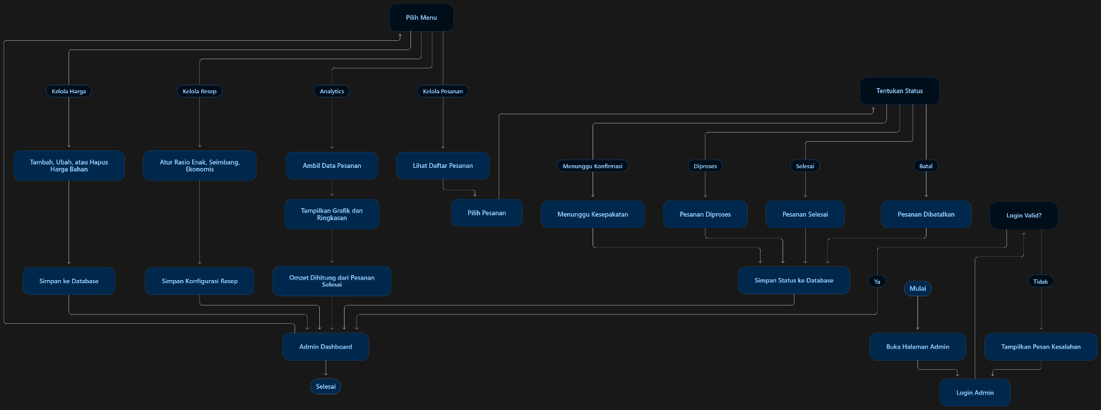
PENJUAL
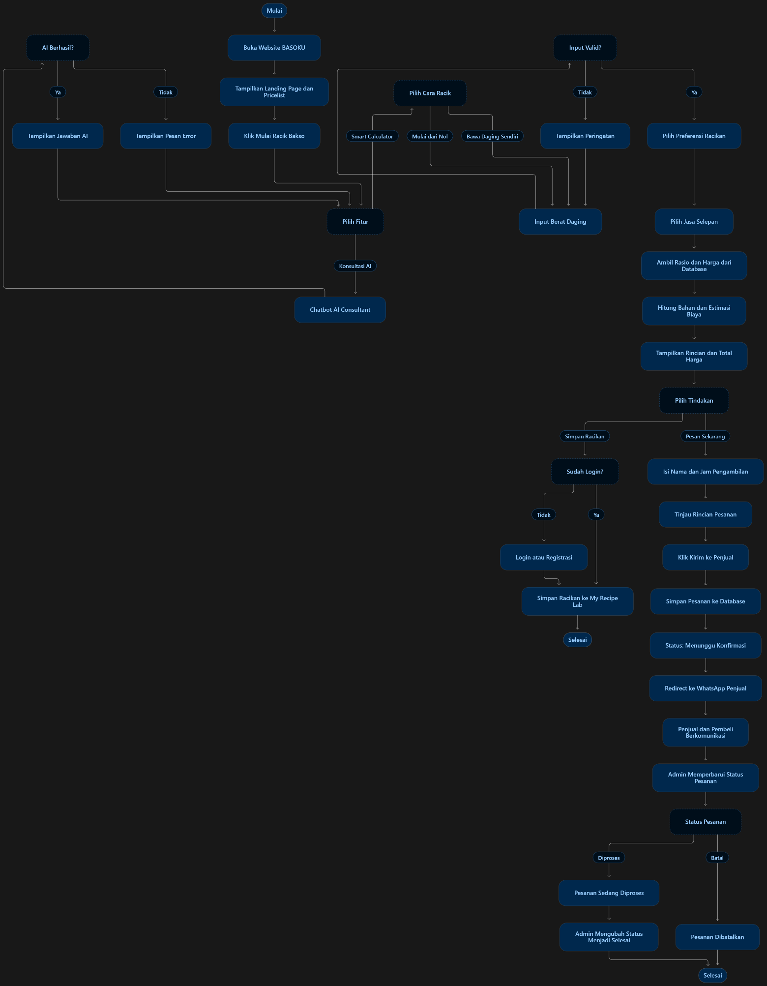
PEMBELI

5. KETAHANAN SISTEM & PENGELOLAAN DATA
Validasi dan Pengujian Smart Calculator
Smart Calculator akan diuji menggunakan berbagai kondisi input, termasuk berat daging nol, input kosong, angka negatif, harga bahan yang belum tersedia, anggaran yang tidak mencukupi, serta perubahan harga bahan. Setiap hasil perhitungan akan dibandingkan dengan perhitungan yang telah ditentukan sebagai acuan. Sistem harus menampilkan peringatan yang jelas apabila data tidak valid atau perhitungan tidak dapat dilakukan.
Tabel Skenario Pengujian Kalkulator (Test Case):

Skenario | Hasil yang Diharapkan | Hasil Aktual | Status (Lulus/Gagal)
Berat daging kosong | Sistem meminta input | [Diisi setelah testing] | [Diisi setelah testing]
Berat daging negatif | Input ditolak | [Diisi setelah testing] | [Diisi setelah testing]
Berat daging nol | Sistem menolak atau menjelaskan bahwa perhitungan tidak dapat dilakukan | [Diisi setelah testing] | [Diisi setelah testing]
Harga bahan belum tersedia | Sistem memberi peringatan, bukan menghasilkan total yang menyesatkan | [Diisi setelah testing] | [Diisi setelah testing]
Anggaran tidak mencukupi | Sistem memberi informasi yang jelas | [Diisi setelah testing] | [Diisi setelah testing]
Harga berubah | Pesanan baru memakai harga terbaru; riwayat lama tetap | [Diisi setelah testing] | [Diisi setelah testing]
Gemini gagal | Fitur utama tetap berfungsi | [Diisi setelah testing] | [Diisi setelah testing]
Pengelolaan Harga dan Riwayat Pesanan
Harga bahan baku dan tarif jasa selepan dikelola oleh admin melalui dashboard. Saat pelanggan melakukan checkout, sistem menghitung total biaya berdasarkan harga terbaru dan menampilkan hasilnya sebelum pesanan dikonfirmasi. Total harga yang digunakan pada saat pesanan dibuat akan disimpan sebagai bagian dari riwayat pesanan.

Validitas Pesanan dan Analitik
Setiap pesanan yang dibuat melalui web akan disimpan ke database dengan status awal "Menunggu Konfirmasi". Pesanan yang tersimpan belum dianggap sebagai transaksi selesai. Admin memperbarui status pesanan berdasarkan komunikasi dan kesepakatan dengan pelanggan melalui WhatsApp. Pesanan yang tidak dikonfirmasi akan ditangani sesuai aturan status pesanan yang ditentukan. Pesanan valid untuk perhitungan omzet adalah pesanan berstatus Selesai, sedangkan pesanan Menunggu Konfirmasi dan Diproses dicatat sebagai pesanan aktif.
Ketahanan Fitur AI
Fitur AI Gemini digunakan sebagai pendukung konsultasi resep dan bukan sebagai komponen wajib dalam perhitungan utama. Jika layanan Gemini mengalami gangguan atau mencapai batas penggunaan, sistem menampilkan pesan pemberitahuan yang sesuai. Fitur katalog harga, kalkulator resep, dan pengelolaan pesanan tetap dapat digunakan tanpa bergantung pada ketersediaan Gemini.

